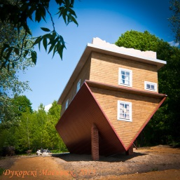
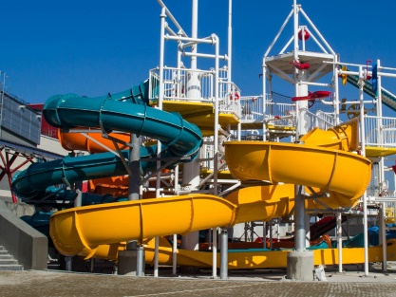
ЭКСКУРСИЯ


10 июня
Выходные с пользой!!!
Усадьба "Дукорский маёнтак" –
Минск – аквапарк «Лебяжий»
стоимость тура: 26 бел. руб.
Для членов профсоюза и их детей стоимость:
15 бел. руб.
Краткая программа тура:
- 6.00 Встреча и знакомство с гидом - экскурсоводом. Отправление.
- 11.00 Прибытие в усадебно-парковый туристический комплекс "Дукорский маёнтак". Экскурсия 1,5 – 2 часа.
- 13.00 Прибытие в г. Минск, посещение интерактивного музея Мороженого (ТРЦ Galleria).
- 14.00 Обед (по желанию ) - переезд в Лидо – доп.плата от 8р с чел .
- 15.00 Посещение развлекательного комплекса «Аквапарк «Лебяжий» - первого настоящего парка водных развлечений в Беларуси. Развлекательная программа на 3 – 4 часа.
- Отъезд домой.

В стоимость входит:
- транспортное обслуживание
- экскурсионное обслуживание
- сопровождение

Контактное лицо:
Снежана Юрьевна (+375 29 217 83 17)

С уважением, профком сотрудников
Дополнительно оплачивается:
- Дукорский маентак -14 BY взр/11 BY шк
- музей «Мороженого» – 5 BY взр /3 BY шк
посещение аквапарка «Лебяжий»:
Возможны изменения в стоимости после 1 июня
на 1 – 2 рубля
Услуги бассейна (аквазона):
- 3 часа: взрослые - 27; дети(14 – 17 лет) - 23; дети(4-13) – 20; пенсионеры - 21
- 4 часа: взрослые - 31; дети (14 – 17 лет) - 26; дети (4-13) – 24; пенсионеры – 25.
Услуги бассейна (аквазона) + сауны территории СПА:
- 4 часа: взрослые - 41; дети (14 – 17 лет) - 33; дети(4-13) – 27; пенсионеры - 31
Специальные предложения для группового посещения ( от 20 человек) Аквазона + СПА-центр
- 3 часа: взрослые - 30; дети – 25.

